Муниципальное бюджетное дошкольное образовательно учреждение
« Детский сад общеразвивающего вида № 25 «Теремок»
с приорететным осуществлением физического развития воспитанников»
города Невинномысска

Консультация для родителей
«Развитие речи детей через театральную деятельность»
в младшей группе

Автор: Воропинова Н. И.

г. Невинномысск
2022 г
Дошкольное образовательное учреждение - первое и самое ответственное звено в общей системе народного образования. Овладение родным языком является одним из важных приобретений ребенка в дошкольном детстве. Именно дошкольное детство особенно сензитивно к усвоению речи. Поэтому процесс речевого развития рассматривается в современном дошкольном образовании, как общая основа воспитания и обучения детей. Психологи и методисты отмечают, что ребенок усваивает родной язык, прежде всего, подражая разговорной речи окружающих (Д.Б. Эльконин, Р.Е. Левина, А.П. Усова и др.).
В активизации речевой деятельности детей младшего дошкольного возраста играет огромную роль театрализованные игры. Почему именно театрализованные игры? Театрализованные игры один из самых эффективных способов воздействия на детей, в котором наиболее полно и ярко проявляется принцип обучения: учить играя. Известно, что дети любят играть, их не нужно заставлять это делать. Играя, мы общаемся с детьми на их территории. Вступая в мир детства игры, мы многому можем научиться сами и научить наших детей. И мысль, сказанная немецким психологом Карлом Гросс, которая до сих пор пользуется популярностью: «Мы играем не потому, что мы дети, но само детство нам дано для того, чтобы мы играли».

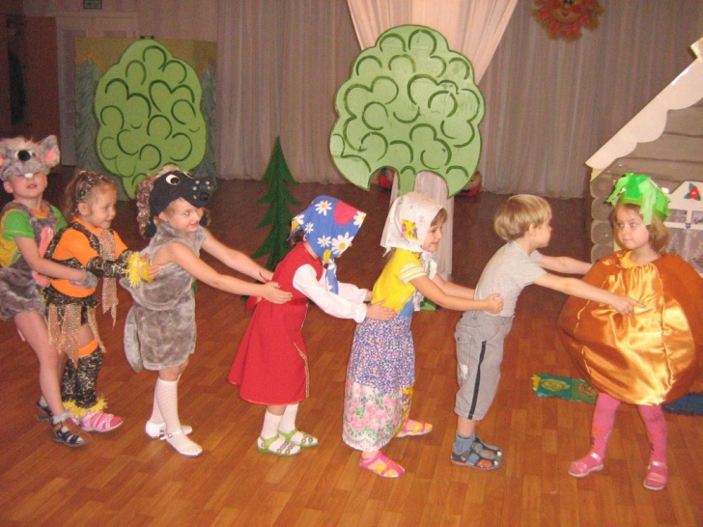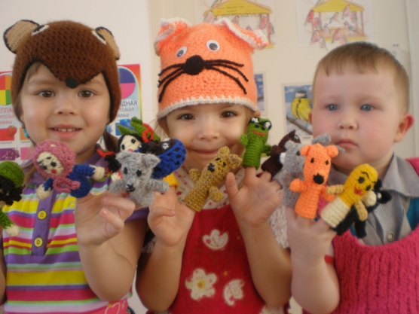

Театрализованная игра оказывает большое влияние на речевое развитие ребенка. Стимулирует активную речь за счет расширения словарного запаса, совершенствует артикуляционный аппарат. Ребенок усваивает богатство родного языка, его выразительные средства. Используя выразительные средства и интонации, соответствующие характеру героев и их поступков, старается говорить четко, чтобы его все поняли.
Основные направления развития театрализованной игры состоят в постепенном переходе ребенка от наблюдения театрализованной постановки взрослого к самостоятельной игровой деятельности; от индивидуальной игры и «игры рядом» к игре в группе из трех - пяти сверстников, исполняющих роли; от имитации действий фольклорных и литературных персонажей к имитации действий в сочетании с передачей основных эмоций героя и освоению роли как созданию простого «типичного» образа в игре-драматизации.
Большое влияние на развитие детей оказывает театрально - игровая деятельность. Она обогащает детей новыми впечатлениями, знаниями, развивает интерес к литературе, активизирует словарь, способствует их нравственно-эстетическому воспитанию.
Театрализованные игры дошкольников можно разделить в зависимости от художественного оформления на следующие группы:
• Игры - драматизации
• Театр на фланелеграфе
• Теневой театр
• Театр би-ба-бо
• Пальчиковый театр и варежковый театр
• Театр марионеток
• Настольный театр:
- плоскостные фигурки,
- объемные фигурки.
Игры—драматизации основаны на собственных действиях исполнителя роли. Прежде чем проводить игры - драматизации, дети должны понять содержание, запомнить последовательность происходящих действий и речевой материал. Кроме этого, содержание должно быть не только понятно ребенку , но и эмоционально им воспринято.
Фланелеграф - картинки или персонажи выставляются на экран. Удерживает их фланель, вместо фланели можно приклеить на картинки кусочки бархатной или наждачной бумаги. Рисунки подбираются из старых книг, журналов или создаются самостоятельно.
Теневой театр - для него необходим экран из полупрозрачной бумаги, черные плоскостные персонажи и яркий источник света за ними, благодаря которому персонажи отбрасывают тень на экран. Изображение можно получить и при помощи пальцев рук. Показ сопровождается соответствующим звучанием.
Пальчиковый театр и варежковый театр - атрибуты надеваются на пальцы или на руку и играют за персонажа, изображение которого находится на руке. Можно изображать действия, находясь за ширмой, сидя свободно за столом или передвигаясь по комнате.
Театр бибабо – на пальцы надевают куклы. Они обычно действуют на ширме. Куклы можно изготовить, используя старые игрушки.
Настольный театр игрушек - используются самые разнообразные игрушки и поделки. Главное, чтобы они устойчиво стояли на столе и не создавали помех при передвижении. При этом необходимо помнить, что игрушки - персонажи спектакля должны храниться отдельно и использоваться только по назначению (для театрализованной деятельности). Нельзя давать их детям для самостоятельных игр, т.к. в этом случае они не будут восприниматься детьми как герои той или иной постановки.
Для того, чтобы добиться определенных успехов в обучении детей приемам театрализованной деятельности взрослые должны четко представлять этапы работы по этой проблеме.
1 этап. Ознакомление детей с сюжетными игрушками, когда взрослый показывает и называет разнообразные действия с ними (кукла идет, поет, танцует и т.д.). Речь взрослого должна быть интонационно выразительной. Одни и те же слова при последующих повторениях можно произносить, меняя интонацию, силу голоса и темп произношения. ( Миша идет по дорожке: «топ- топ- топ». Волк: «топ – топ – топ». Лисичка: «топ - топ - топ».)
На этом этапе очень важно предоставлять детям возможность развертывать разнообразную деятельность с игрушками, в процессе которой активизируется их речь, и закрепляются игровые действия.
2 этап можно выделить как этап работы с потешками. Содержание потешек позволяет наглядно воспроизводить сценки с несколькими последовательно сменяющимися действиями. Потешку легко можно инсценировать даже тогда, когда дети еще не владеют активной речью. Под рассказ взрослого дети могут изображать движения действующих лиц или выполнять действия с игрушкой. Например, для инсценировки потешки «Киска» игрушечную кошку положить на дорожку. Взрослый рассказывает потешку, а ребенок идет по дорожке и, перешагивая через кошку, изображает падение одновременно со словом «упадет». Чтение потешки «Катя, Катя маленькая»- лучше сочетать с показом. Используя прием сравнения, провести практическое сопоставление инсценированного текста с реальной ситуацией, т.е. как дети умеют ходить, топать ножкой и т.д.
В подготовке к самостоятельной творческой игре в развитии воображения большую роль играют подвижные игры с ролью. Малышей необходимо научить действовать от имени осторожных воробушков, смелых мышек или дружных гусей, перевоплощаться в собак, кошек и других знакомых животных. С этой целью проводятся игры «Наседка и цыплята», «Медведица и медвежата» и т.п. Полезно проводить игры с рифмованным текстом, ритмичными движениями. Первоначально взрослый сам проговаривает и сам проделывает движения, а ребенок слушает и смотрит. Затем он точно выполняет движения соответственно тексту. Например, «Зайка серенький сидит и ушами шевелит…»
3 этап - проведение игр – драматизаций. Подбирать художественное произведение необходимо в соответствии с возрастными возможностями детей и программными требованиями. («Курочка ряба», «Репка», «Колобок», «Теремок», «Волк и семеро козлят»). При необходимости текст можно адаптировать. Текст - произведения должен быть хорошо знаком детям. Они должны узнавать персонажей на картинках и игрушках. То есть, проведению игры - драматизации должна предшествовать целая серия подготовительных дидактических игр. Например, прежде чем провести игру - драматизацию «Колобок», можно организовать дидактические игры по знакомству с персонажами сказки с целью уточнения представления детей о зайце, медведе, лисе, научить изображать этих персонажей сказки (брать на себя роль) и вызвать эмоциональное положительное отношение.
Первое знакомство со сказкой в детском саду происходит на занятиях по развитию речи. Однако для детей необходимо неоднократное повторение, чтобы они смогли усвоить содержание сказки. Поэтому повторение знакомой сказки в кукольном театре оказывается необходимым элементом в подготовке к игре - драматизации. И только когда дети хорошо усвоят содержание сказки, у них сформируется эмоциональное отношение к персонажам и сюжету сказки и тогда можно проводить игру - драматизацию.
В процессе воспитательно-образовательной работы игра - драматизация может включаться как в занятие по развитию речи (на последнем этапе ознакомления с художественным произведением), так и в игры - развлечения.
Игры – драматизации и театрализованная деятельность оказывает огромное значение на полноценное психическое развитие ребенка. Они доступны и привлекательны для детей, доставляют им радость и удовольствие. Вызывают нравственно - эстетические переживания, которые в свою очередь создают соответствующее настроение, эмоциональный подъем, тем самым повышают познавательную активность детей и в частности способствуют развитию речи, т.к. возникает в игровой обстановке потребность говорить.
К 3 годам знать героев и содержание сказок и литературных произведений «Курочка Ряба», «Репка», «Колобок», «Теремок», «Волк и семеро козлят», «Усатый - полосатый» С.Я.Маршак.

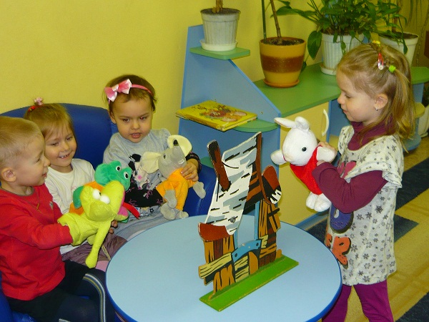

В театрализованной игре формируется диалогическая, эмоционально насыщенная речь. Дети лучше усваивают содержание произведения, логику и последовательность событий, их развитие и причинную обусловленность. Театрализованные игры способствуют усвоению элементов речевого общения (мимика, жест, поза, интонация, модуляция голоса).

